

**UNIVERSIDAD EAN**

**FACULTAD DE INGENIERÍA**

**INGENIERÍA DE SISTEMAS**

**INGENIERÍA DE SOFTWARE**

**AUTOR:**

**MAYCOL ANDRES CANASTERO SOLER**

**TUTOR:**

**IBO LUIS CERRA ESCOBAR**

**BOGOTÁ, 18 DE AGOSTO DE 2020**

# TABLA DE CONTENIDO

1. Introducción 1

2. Objetivos 2

2.1. Objetivo general 2

2.2. Objetivos específicos 2

3. Antecedentes 3

4. Situación actual 4

5. Operación deseada 5

6. Alcance 6

7. Requerimientos funcionales 7

8. Requerimientos no funcionales 18

9. Requerimientos de interfaz 19

10. Modelo entidad relación 23

11. Diagrama de casos de uso 24

12. Diseño de interfaz 25

**TABLA DE ILUSTRACIONES**

Ilustración 1. Cuadro WBS 6

Ilustración 2. Modelo lógico 24

Ilustración 3. Modelo relacional 24

Ilustración 4. Casos de uso 25

Ilustración 5. Página de inicio del software 26

Ilustración 6. Menú principal del software, parte 1 27

Ilustración 7. Menú principal del software, parte 2 27

Ilustración 8. Ingreso de un viaje en el software 28

Ilustración 9. Consulta de viajes en el software 28

Ilustración 10. Registro de un vehículo en el software 29

Ilustración 11. Ingreso de una tanqueada en el software 30

Ilustración 12. Consulta de tanqueadas en el software 30

Ilustración 13. Registro de una empresa en el software 31

Ilustración 14. Registro de un recorrido en el software 32

Ilustración 15. Registro de un usuario en el software 32

Ilustración 16. Consulta de un usuario en el software 33

# INTRODUCCIÓN

En el presente documento se evidencia de primera mano todo lo relacionado con el problema presentado en las compañías de transporte de personal, el cual consiste en la falta de organización que se le da a la información manipulada por los colaboradores de la misma que gira en torno a los vehículos ya sean de propiedad de la compañía o se encuentren afiliados por terceros a esta. Una parte fundamental son los datos necesarios para saber los recorridos que realiza cada uno, estos dependen de que sea comunicada de manera verbal o escrita por los coordinadores de las rutas (los cuales se encuentran en las diferentes empresas a las que les prestan el servicio) a la persona que se encargada de recopilar la información en la oficina, esta información es vital para realizar los pagos por viaje ya sea a los conductores como los dueños de cada automotor, con eso se logra el seguimiento detallado por parte de la empresa transportadora.

Otro apartado importante para el correcto funcionamiento y prestación del servicio de transporte es la necesidad de mantener actualizados los datos y documentos legales de cada vehículo, como sus seguros actuales, contra actuales, el SOAT, la revisión técnico mecánica, las revisiones preventivas que se llevan a cabo cada tres meses, las licencias de conducción de los conductores, la tarjeta de operación, entre otros; lo que se encontró es que en ocasiones las fechas de uno u otro documento de estos era pasado por alto, en algunos casos era por olvido tanto de conductores como de la persona encargada de dicho proceso. Con todo esto, se presentan dificultades al momento de tratar la información ya que no se encuentra en un solo sitio, lo cual en ocasiones puede llevar a la perdida de la misma. El desarrollo de este se llevará a cabo teniendo en cuenta tanto regulaciones para el tratamiento de datos definido por la ley 1581 de 2012, así mismo para garantizar un software de calidad se tendrán en cuenta por parte del grupo desarrollador la norma IEEE 830.

# OBJETIVOS

## Objetivo general

Diseñar un software que se encarga de facilitar el control y manejo de la información relacionada a los vehículos de empresas de transporte de personal.

## Objetivos específicos

* Evaluar las características y desempeño del proyecto para que cumpla con los requerimientos deseados o transmitidos por el cliente.
* Establecer los requerimientos necesarios para cumplir a cabalidad las necesidades del cliente.
* Estipular los tiempos de duración del proyecto, teniendo en cuenta el alcance y los costos del mismo.
* Generar un plan de contingencia para la gestión de los riesgos que se puedan presentar.
* Gestionar adecuadamente los recursos humanos, físicos y financieros para no generar sobrecostos durante el proyecto.
* Presentar un cronograma con las respectivas fechas de entrega y seguimiento.
* Definir el diseño corporativo del cliente para adaptarlo al prototipo generando imagen visual propia.

# ANTECEDENTES

De acuerdo a investigaciones realizadas en días pasados en distintas oficinas de empresas de transporte de personas, se pudo notar que la cantidad de información que manejan los colaboradores de la misma es significativa, esta incluye diferente información de los automotores, sus conductores y demás colaboradores. Por esto es que en repetidas ocasiones los tiempos de entrega de ciertos datos requeridos para realizar algún trámite toman más tiempo del esperado, además de eso la información manejada llego en ocasiones a extraviarse porque hacen uso de medios físicos para transmitirla de una persona a otra, con lo cual el riesgo de perderla es alto, aunque se pueda volver a recuperar, pero esto significa perdidas en tiempos, también puede llegar a ser económicas. Debido a que todo vehículo necesita de ciertas revisiones que validen su buen funcionamiento, es necesario realizar la inspección de los mismos para lo cual se estipulan una fecha para dichos procedimientos, con esto se pudo ver que puede llegar a pasarse por alto, ya sea por olvido u omisión de estas.

# SITUACIÓN ACTUAL

De acuerdo a un estudio que se realizó, se pudo ver que en las empresas (clientes) el flujo de información que se maneja de los vehículos es bastante alto, con lo que se pueden presentar demoras y fallas al momento del manejo y gestión que se realiza internamente. Es por ello que CS System’s decide desarrollar un software que contribuya con la optimización de labores repetitivas que se pueden automatizar y de esta manera mejorar los tiempos de entrega y uso de la información, eficiencia en las decisiones respecto a los resultados y seguridad para los datos suministrados.

# OPERACIÓN DESEADA

CS System's, mediante el desarrollo de proyectos como el software a desarrollar para las empresas del sector de transporte de personal, espera contribuir al desarrollo de nuestros objetivos estratégicos y objetivos planteados desde los inicios de nuestra operación. Se espera que a un largo plazo nuestra compañía cuente con una gran reputación, gracias a la calidad de nuestros proyectos, donde se evidencia el buen manejo de tiempos de los mismos, la correcta planeación y gestión tanto de recursos económicos como humanos. Además de ello planeamos que a un mediano plazo contemos con un crecimiento tanto de cuota del mercado como de colaboradores que brindan su conocimiento y apoyo para un adecuado desarrollo de la compañía.

Además de esto realizaremos los proyectos mediante el ciclo de vida de prototipos, esto se debe a que inicialmente se cuenta con un prototipo sobre el cual se van a realizar las adaptaciones pertinentes a los requerimientos de cada cliente y de esta manera poder darle una identidad propia al software de cada usuario.

# ALCANCE

Para el proyecto a desarrollar se definen las siguientes etapas: análisis que incluye los requerimientos funcionales y no funcionales, diseño, desarrollo y puesta en marcha. Para esto se van a definir las actividades a realizar mediante el cuadro WBS o estructura de descomposición del trabajo que se presenta a continuación.

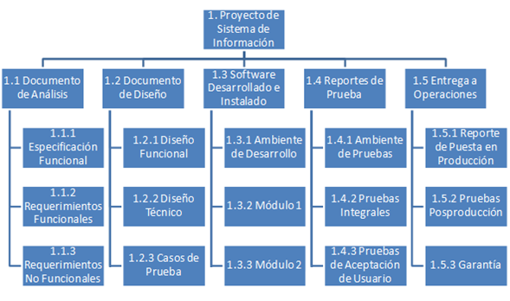

Ilustración 1. Cuadro WBS

Durante la etapa de documento de análisis se pretender generar acercamiento con el personal involucrado al software con el fin de evaluar las tareas y acciones que llevan a cabo cada uno y de esta manera proponer un sistema a la medida de las necesidades del cliente. En la segunda etapa que corresponde al documento de diseño se estudiara la información recopilada en la etapa anterior y de esa manera se puede definir los requerimientos funcionales, no funciones y los casos de prueba. La tercera etapa consta de la implementación de los requerimientos y adaptación que requiere cada cliente al prototipo con el que se cuenta; durante la cuarta etapa se llevaran a cabo pruebas al desarrollo que se hizo en la anterior etapa y garantizar el correcto funcionamiento del mismo, con el consentimiento del cliente. Por último, la quinta etapa está dirigida a la entrega final del software, se realizan pruebas durante el uso por el personal directo de la empresa con el fin de garantizar que todo marcha correctamente y se hace entrega de las garantías de este.

# REQUERIMIENTOS FUNCIONALES

A continuación, se van a detallar los requerimientos funcionales necesarios para el desarrollo del proyecto.

|  |  |
| --- | --- |
| Número de requerimiento | RF001 |
| Nombre de requerimiento | Login usuario |
| Tipo | Requisito |
| Fuente del requerimiento | Sistema |
| Proceso | Comprobar las credenciales ingresadas (cédula y contraseña) con el fin de validar que el usuario tenga acceso al sistema y obtener los privilegios con los que cuenta. |
| Prioridad del requerimiento | Alta/Esencial |

|  |  |
| --- | --- |
| Número de requerimiento | RF002 |
| Nombre de requerimiento | Recuperar contraseña |
| Tipo | Requisito |
| Fuente del requerimiento | Sistema |
| Proceso | Permitir que el usuario al ingresar la cédula se le envié un código de validación al correo electrónico registrado en el sistema para que confirme que es quien está pidiendo el cambio, posteriormente se permite que actualice la contraseña, se debe pedir nuevamente la cédula, el código de validación y la nueva contraseña. |
| Prioridad del requerimiento | Alta/Esencial |

|  |  |
| --- | --- |
| Número de requerimiento | RF003 |
| Nombre de requerimiento | Registro de usuario |
| Tipo | Requisito |
| Fuente del requerimiento | Sistema |
| Proceso | Permitir que usuarios con privilegios de administrador pueda crear un usuario en el sistema, para esto se debe tener nombres, apellidos, cédula, celular, correo electrónico, rol (administrador, oficina, conductor) y la contraseña se debe generar automáticamente para que el usuario la cambie posteriormente. Se debe contar con un campo que valide la sesión del usuario, otro para almacenar un código de validación de identidad. |
| Prioridad del requerimiento | Alta/Esencial |

|  |  |
| --- | --- |
| Número de requerimiento | RF004 |
| Nombre de requerimiento | Eliminación de usuario |
| Tipo | Requisito |
| Fuente del requerimiento | Sistema |
| Proceso | Permitir que usuarios con privilegios de administrador pueda eliminar usuarios del sistema, primero se debe escoger por nombre completo a la persona, posterior a esto se debe mostrar la información asociada al mismo y luego si la confirmación de la eliminación. |
| Prioridad del requerimiento | Alta/Esencial |

|  |  |
| --- | --- |
| Número de requerimiento | RF005 |
| Nombre de requerimiento | Registro de empresa |
| Tipo | Requisito |
| Fuente del requerimiento | Sistema |
| Proceso | Permitir que usuarios con privilegios de administrador u oficina pueda crear una empresa en el sistema, para esto se debe tener nit, nombre y ciudad. |
| Prioridad del requerimiento | Alta/Esencial |

|  |  |
| --- | --- |
| Número de requerimiento | RF006 |
| Nombre de requerimiento | Eliminación de empresa |
| Tipo | Requisito |
| Fuente del requerimiento | Sistema |
| Proceso | Permitir que usuarios con privilegios de administrador pueda eliminar una empresa del sistema, primero se debe escoger por nombre, posterior a esto se debe mostrar la información asociada al mismo y luego si la confirmación de la eliminación. |
| Prioridad del requerimiento | Alta/Esencial |

|  |  |
| --- | --- |
| Número de requerimiento | RF007 |
| Nombre de requerimiento | Registro de recorrido |
| Tipo | Requisito |
| Fuente del requerimiento | Sistema |
| Proceso | Permitir que usuarios con privilegios de administrador u oficina pueda crear un recorrido en el sistema, para esto se debe tener empresa, origen, destino y recorrido. |
| Prioridad del requerimiento | Alta/Esencial |

|  |  |
| --- | --- |
| Número de requerimiento | RF008 |
| Nombre de requerimiento | Eliminación de recorrido |
| Tipo | Requisito |
| Fuente del requerimiento | Sistema |
| Proceso | Permitir que usuarios con privilegios de administrador pueda eliminar un recorrido del sistema, primero se debe escoger la empresa, luego el origen, seguido a esto el destino y por último el recorrido, posterior a esto se debe mostrar la información asociada al mismo y luego si la confirmación de la eliminación. |
| Prioridad del requerimiento | Alta/Esencial |

|  |  |
| --- | --- |
| Número de requerimiento | RF009 |
| Nombre de requerimiento | Registro de tanqueada |
| Tipo | Requisito |
| Fuente del requerimiento | Sistema |
| Proceso | Permitir que usuarios con privilegios de administrador u oficina pueda registrar la tanqueada de un vehículo en el sistema, para esto se debe tener la placa, número de recibo, fecha, valor, cantidad de galones y una nota de llenado opcional. |
| Prioridad del requerimiento | Alta/Esencial |

|  |  |
| --- | --- |
| Número de requerimiento | RF010 |
| Nombre de requerimiento | Consulta de tanqueada |
| Tipo | Requisito |
| Fuente del requerimiento | Sistema |
| Proceso | Permitir que usuarios con privilegios de administrador, oficina o conductor pueda consultar las tanqueadas de un vehículo en el sistema, para esto se debe tener en cuenta la placa, fecha inicial y final para la consulta. |
| Prioridad del requerimiento | Alta/Esencial |

|  |  |
| --- | --- |
| Número de requerimiento | RF011 |
| Nombre de requerimiento | Eliminación de tanqueada |
| Tipo | Requisito |
| Fuente del requerimiento | Sistema |
| Proceso | Permitir que usuarios con privilegios de administrador pueda eliminar una tanqueada del sistema, primero se debe ingresar el ID de la misma, posterior a esto se debe mostrar la información asociada al mismo y luego si la confirmación de la eliminación. |
| Prioridad del requerimiento | Alta/Esencial |

|  |  |
| --- | --- |
| Número de requerimiento | RF012 |
| Nombre de requerimiento | Registro de vehículo |
| Tipo | Requisito |
| Fuente del requerimiento | Sistema |
| Proceso | Permitir que usuarios con privilegios de administrador u oficina pueda registrar un vehículo en el sistema, para esto se debe tener la placa, número interno, conductor y las fechas de vencimiento de los documentos como el SOAT, seguro actual, seguro contractual y revisión técnico mecánica. |
| Prioridad del requerimiento | Alta/Esencial |

|  |  |
| --- | --- |
| Número de requerimiento | RF013 |
| Nombre de requerimiento | Consulta de vehículo |
| Tipo | Requisito |
| Fuente del requerimiento | Sistema |
| Proceso | Permitir que usuarios con privilegios de administrador, oficina o conductor pueda consultar un vehículo en el sistema, para esto se debe tener en cuenta la placa y posteriormente se debe mostrar toda la información asociada. |
| Prioridad del requerimiento | Alta/Esencial |

|  |  |
| --- | --- |
| Número de requerimiento | RF014 |
| Nombre de requerimiento | Eliminación de vehículo |
| Tipo | Requisito |
| Fuente del requerimiento | Sistema |
| Proceso | Permitir que usuarios con privilegios de administrador pueda eliminar un vehículo del sistema, primero se debe poder escoger por placa, posterior a esto se debe mostrar la información asociada al mismo y luego si la confirmación de la eliminación. |
| Prioridad del requerimiento | Alta/Esencial |

|  |  |
| --- | --- |
| Número de requerimiento | RF015 |
| Nombre de requerimiento | Registro de viaje |
| Tipo | Requisito |
| Fuente del requerimiento | Sistema |
| Proceso | Permitir que usuarios con privilegios de administrador o conductor pueda registrar el viaje de un vehículo en el sistema, para esto se debe tener la placa, la empresa para la que se hizo el viaje, el origen, el destino, la fecha, jornada, paraderos y una nota opcional. |
| Prioridad del requerimiento | Alta/Esencial |

|  |  |
| --- | --- |
| Número de requerimiento | RF016 |
| Nombre de requerimiento | Consulta de viajes |
| Tipo | Requisito |
| Fuente del requerimiento | Sistema |
| Proceso | Permitir que usuarios con privilegios de administrador, oficina o conductor pueda consultar los viajes de un vehículo en el sistema, para esto se debe tener en cuenta la placa y la empresa para la cual se realizaron los viajes, posteriormente se debe mostrar toda la información asociada, como fecha, jornada, origen, destino, paraderos, notas si existen y el ID y usuario que guardo solo se muestran si el perfil es administrador. |
| Prioridad del requerimiento | Alta/Esencial |

|  |  |
| --- | --- |
| Número de requerimiento | RF017 |
| Nombre de requerimiento | Eliminación de viaje |
| Tipo | Requisito |
| Fuente del requerimiento | Sistema |
| Proceso | Permitir que usuarios con privilegios de administrador pueda eliminar un viaje de un vehículo del sistema, primero se debe ingresar el ID del viaje, posterior a esto se debe mostrar la información asociada al mismo y luego si la confirmación de la eliminación. |
| Prioridad del requerimiento | Alta/Esencial |

# REQUERIMIENTOS NO FUNCIONALES

A continuación, se van a detallar los requerimientos no funcionales necesarios para el desarrollo del proyecto.

|  |  |
| --- | --- |
| Número de requerimiento | RNF001 |
| Nombre de requerimiento | Validaciones |
| Tipo | Requisito |
| Fuente del requerimiento | Sistema |
| Proceso | Se debe mostrar mensajes de validación para los siguientes casos:   * Entrada errónea al sistema. * Cambio de contraseña * Registro de usuario. * Eliminación de usuario. * Registro de empresa. * Eliminación de empresa. * Registro de recorrido. * Eliminación de recorrido. * Registro de tanqueada. * Eliminación de tanqueada. * Registro de viaje. * Eliminación de viaje. * Registro de vehículo. * Eliminación de vehículo. * Actualización de datos. * Validación de existencia de datos. * Llenado de campos correctamente |
| Prioridad del requerimiento | Alta/Esencial |

# 

# REQUERIMIENTOS DE INTERFAZ

A continuación, se van a detallar los requerimientos de interfaz necesarios para el desarrollo del proyecto.

|  |  |
| --- | --- |
| Número de requerimiento | RI001 |
| Nombre de requerimiento | Módulos de rol administrador |
| Tipo | Requisito |
| Fuente del requerimiento | Usuario (perfil administrador) |
| Proceso | Todo usuario con rol de administrador debe tener habilitados los siguientes módulos del sistema:   * Ingresar viajes * Consultar viajes * Eliminar viajes * Ingresar vehículo * Consultar vehículo * Eliminar vehículo * Ingresar tanqueada * Consultar tanqueadas * Eliminar tanqueada * Registrar empresa * Eliminar empresa * Registrar recorrido * Eliminar recorrido * Registrar usuario * Consultar usuario * Eliminar usuario |
| Prioridad del requerimiento | Alta/Esencial |

|  |  |
| --- | --- |
| Número de requerimiento | RI002 |
| Nombre de requerimiento | Módulos de rol oficina |
| Tipo | Requisito |
| Fuente del requerimiento | Usuario (perfil oficina) |
| Proceso | Todo usuario con rol de oficina debe tener habilitados los siguientes módulos del sistema:   * Consultar viajes * Ingresar vehículo * Consultar vehículo * Ingresar tanqueada * Consultar tanqueadas * Registrar empresa * Registrar recorrido * Registrar usuario * Consultar usuario |
| Prioridad del requerimiento | Alta/Esencial |

|  |  |
| --- | --- |
| Número de requerimiento | RI003 |
| Nombre de requerimiento | Módulos de rol conductor |
| Tipo | Requisito |
| Fuente del requerimiento | Usuario (perfil conductor) |
| Proceso | Todo usuario con rol de conductor debe tener habilitados los siguientes módulos del sistema:   * Ingresar viaje * Consultar viajes * Consultar vehículo * Consultar tanqueadas |
| Prioridad del requerimiento | Alta/Esencial |

|  |  |
| --- | --- |
| Número de requerimiento | RI004 |
| Nombre de requerimiento | Recordatorio vencimiento de documentos |
| Tipo | Requisito |
| Fuente del requerimiento | Sistema |
| Proceso | Se debe validar las fechas de los documentos que se registraron en el sistema de cada vehículo y comprobar que no se encuentren vencidos, para eso es necesario que a cada usuario con el rol de conductor al momento de ingresar al sistema se le avise mediante un PopUp en caso tal que los documentos se encuentran dentro de los cinco (5) próximos días a la fecha de vencimiento. |
| Prioridad del requerimiento | Alta/Esencial |

# MODELO ENTIDAD RELACIÓN

A continuación, se encuentra el modelo entidad relación correspondiente al software que se propone a desarrollar.

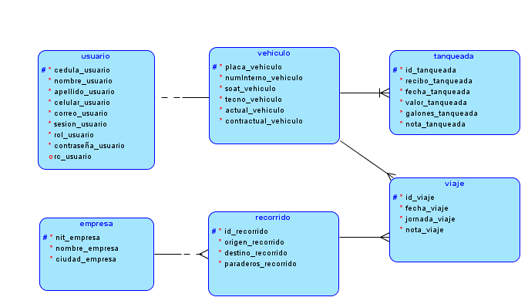

Ilustración 2. Modelo lógico

Se presenta un modelo entidad relación con un método lógico, en se evidencian las entidades que influyen en el proyecto como usuario, vehículo, tanqueada, viaje, recorrido y empresa. Estas entidades tienen relación debido a los atributos que cada una contiene y a las actividades que debe desarrollar en el proyecto, buscando obtener una conexión estable de obligatoriedad o no.

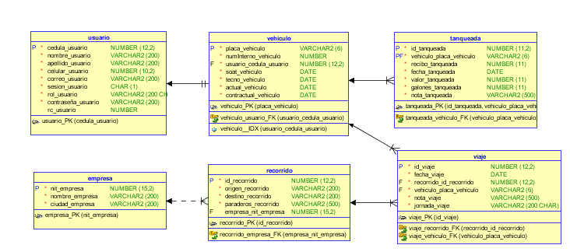

Ilustración 3. Modelo relacional

En la imagen anterior se observa un modelo relacional, en la cual se profundiza en las entidades y sus atributos, debido a que se aclara el tipo de dato de los atributos que estas contienen, además, por medio de la relación se tiene claridad de atributos que usa una entidad que vienen de otra.

# DIAGRAMA DE CASOS DE USO

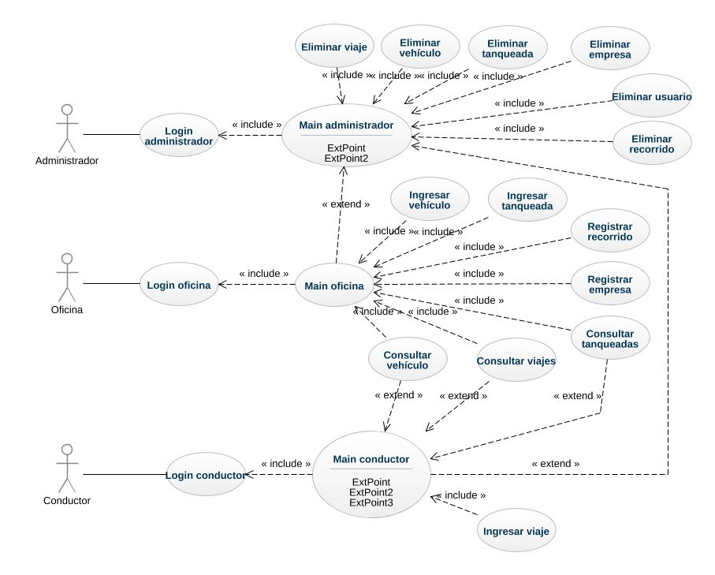

Ilustración 4. Casos de uso

En la imagen presentada se presenta un desarrollo de ingeniera en modelo de casos de uso, en donde se observan 3 usuarios que son los roles planteados, cada uno identificado con su respectivo ingreso y sus tareas. En algunas de las tareas se evidencia una conexión a dos usuarios, dando a entender que comparten esa tarea y comparten los datos relacionados.

# DISEÑO DE INTERFAZ

A continuación, se presentan diferentes pantallas del software desarrollado, en el que se evidencia la estructura visual del mismo, acompañado de una descripción de que se hace en cada una de ellas.

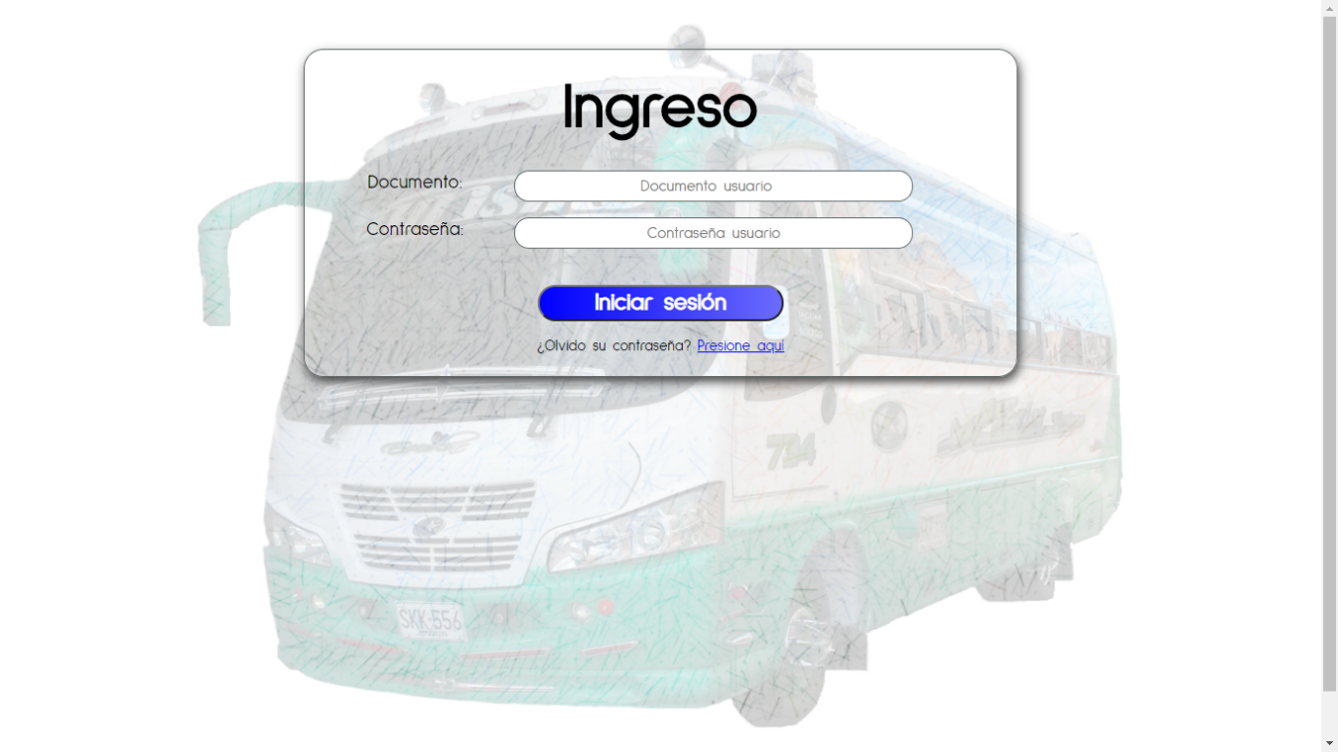

Ilustración 5. Página de inicio del software

De acuerdo a la ilustración número 5, se puede evidenciar la página de inicio del software, la cual consiste en el inicio de sesión al mismo, la personalización de este depende de cada empresa, ahí se pide que el usuario digite su número de identificación y su contraseña.

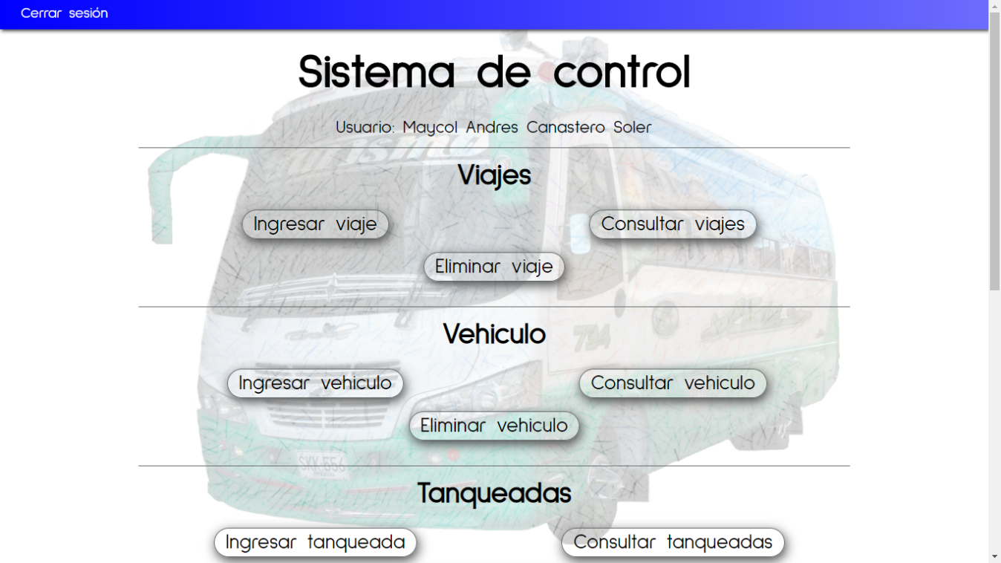

Ilustración 6. Menú principal del software, parte 1

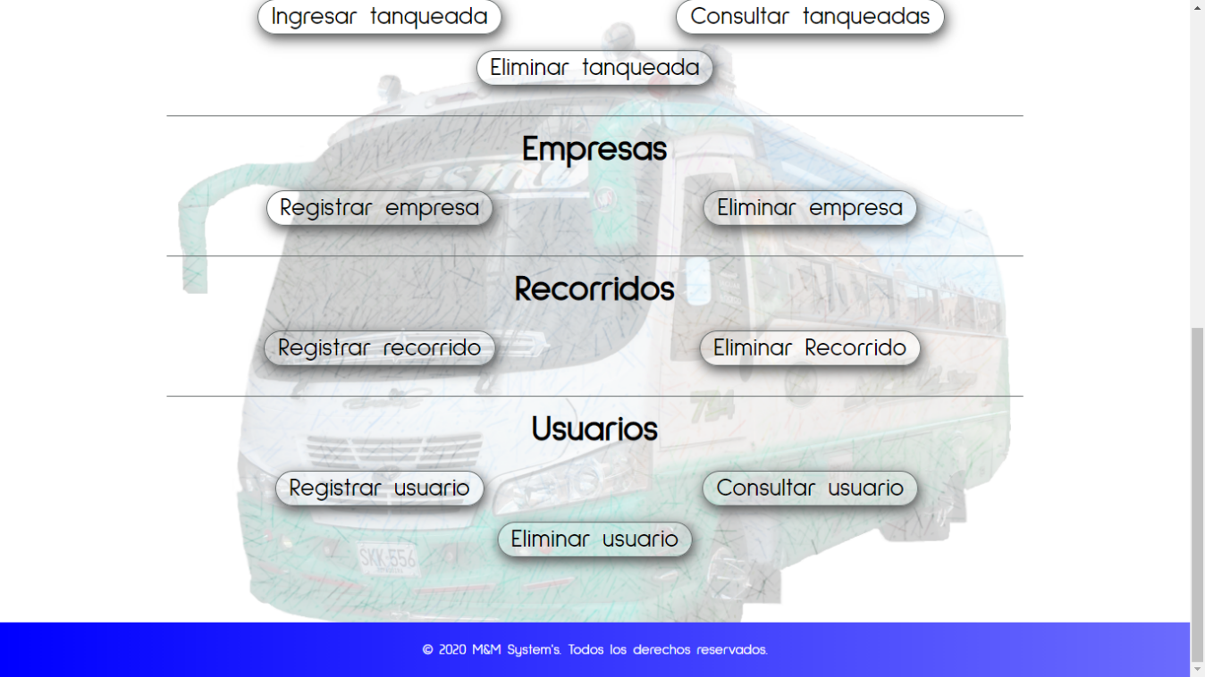

Ilustración 7. Menú principal del software, parte 2

En las ilustraciones número 6 y 7 se puede ver el menú principal luego de que el usuario lleva a cabo el inicio de sesión correctamente en el software, el menú mostrado en estas imágenes corresponde al rol de administrador, el cual cuenta con el mayor nivel en cuanto a los privilegios del sistema, para los roles de conductor y oficina cambian.

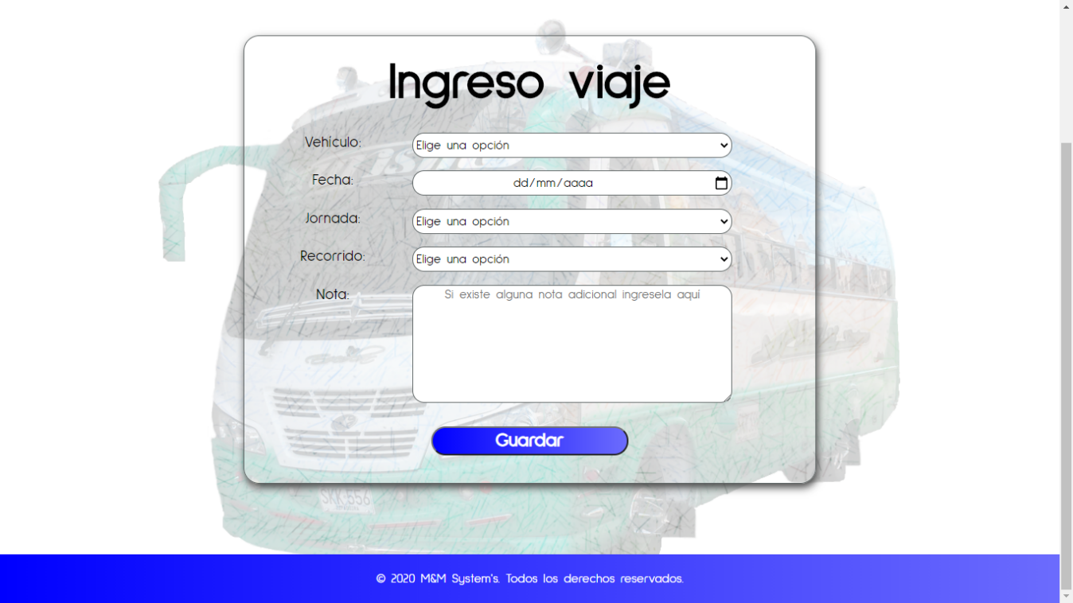

Ilustración 8. Ingreso de un viaje en el software

El ingreso de los viajes solo se puede llevar a cabo por usuarios con el rol de conductor o de administrador, en este se identifica el vehículo, se pide la fecha, la jornada, el origen, el destino, el recorrido y si hay una nota, como se evidencia en la ilustración número 8.

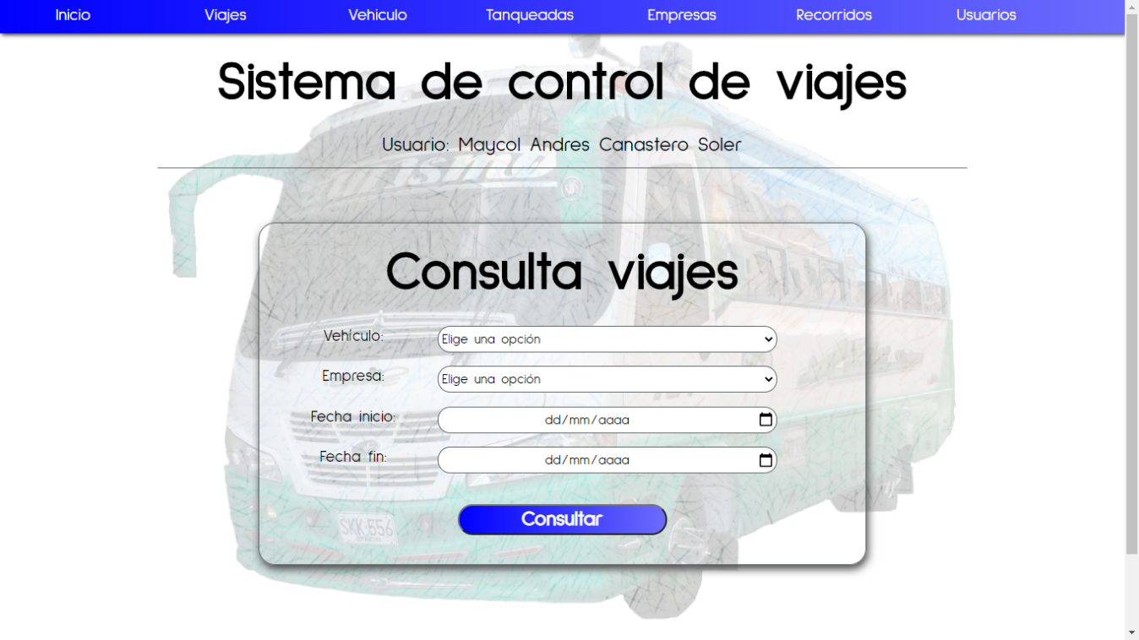

Ilustración 9. Consulta de viajes en el software

Para la consulta de los viajes, como se puede ver en la ilustración número 9, se pide que el usuario escoja el vehículo a consultar, la empresa a la cual se prestó el servicio y por último el rango de fechas para la consulta de los mismos.

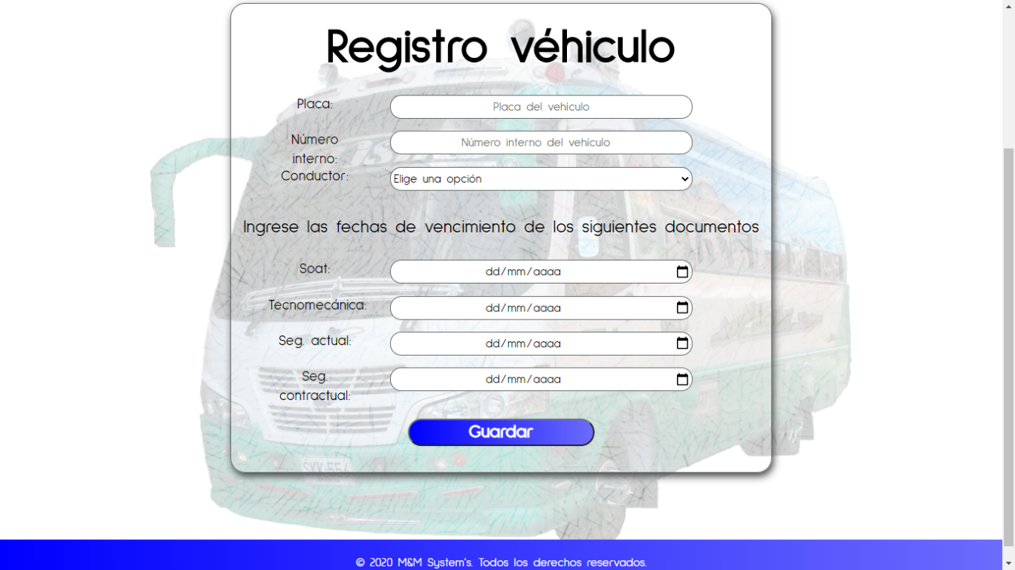

Ilustración 10. Registro de un vehículo en el software

Para el registro de un vehículo en el sistema, se pide que el usuario, con rol de oficina o administrador únicamente que son los que pueden llevar a cabo dicha acción, ingrese la placa, el número interno, el conductor, la fecha de vencimiento del SOAT, la tecno mecánica, el seguro actual y el seguro contractual del vehículo, como se puede ver en la ilustración número 10.

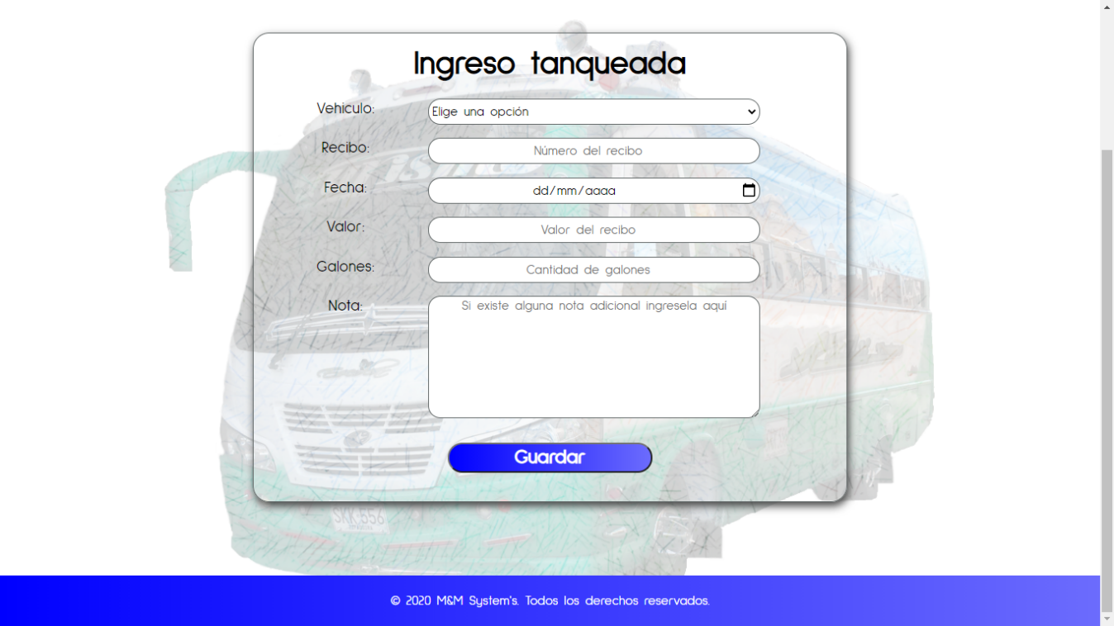

Ilustración 11. Ingreso de una tanqueada en el software

Para llevar a cabo el ingreso de la tanqueada de un vehículo, acción que puede ser llevada a cabo únicamente por usuarios con el rol de oficina o administrador, en esta es necesario que se ingrese la placa del vehículo, el número del recibo, la fecha, el valor del recibo, la cantidad de galones y una nota si la hay, esto se puede ver en la ilustración número 11.

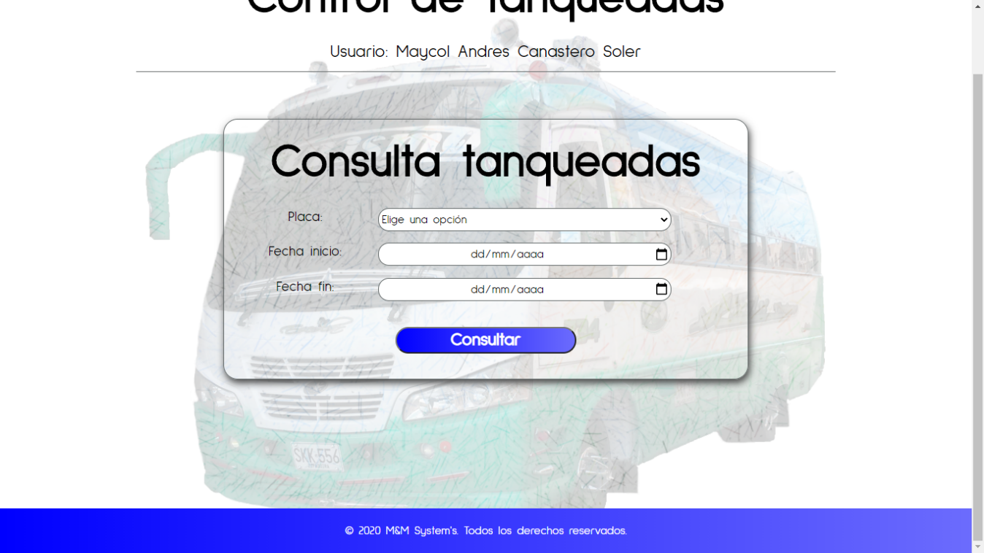

Ilustración 12. Consulta de tanqueadas en el software

Se evidencia en la ilustración número 12 la opción de consulta de tanqueadas del vehículo, en donde se debe seleccionar la placa, fecha de inicio y fecha de fin, con el fin de conocer esta información.

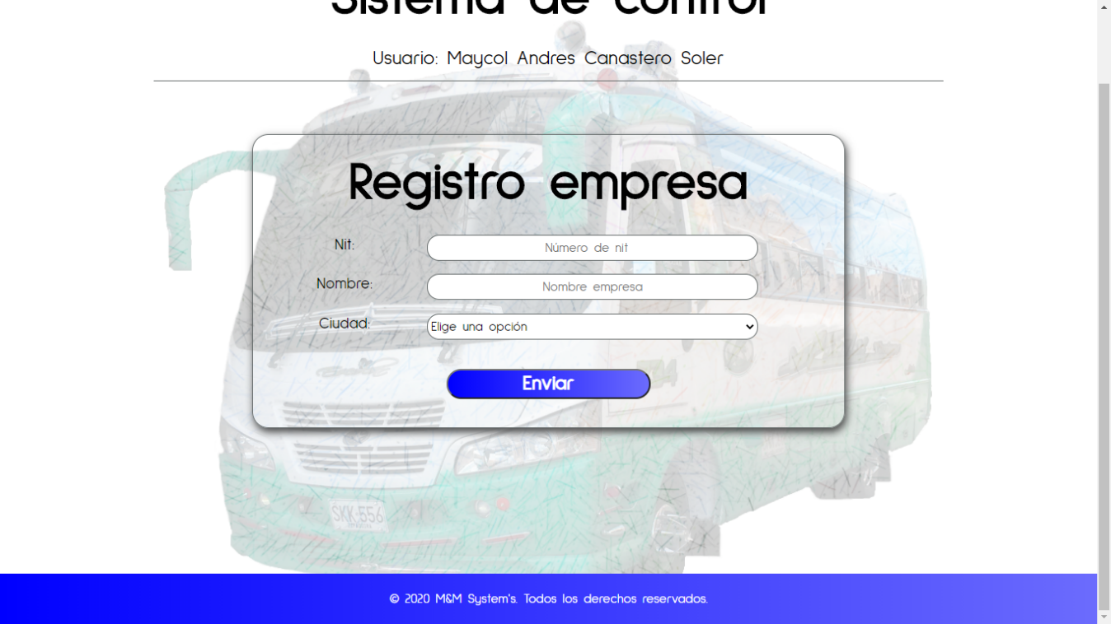

Ilustración 13. Registro de una empresa en el software

En el registro de una empresa se requiere el NIT que es el número de identificación de esta, el nombre o razón social y la ciudad en la cual se va a registrar, como se puede ver en la ilustración número 13, esta acción solo puede ser llevada a cabo por usuarios con el rol de oficina o administrador.

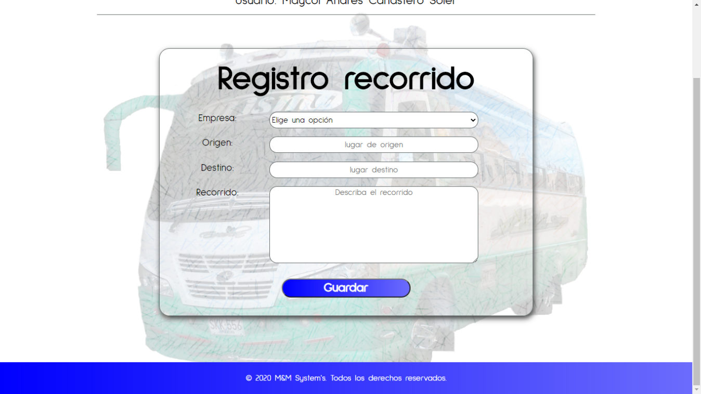

Ilustración 14. Registro de un recorrido en el software

Para ingresar un recorrido y dejarlo en registro se debe tener varios datos, el nombre de la empresa, el origen del cual va a salir el recorrido planeado, el destino final del mismo y los paraderos que hay durante este, esta acción solo puede ser llevada a cabo por usuarios con el rol de oficina o administrador, se puede evidenciar el formato en la ilustración número 14.

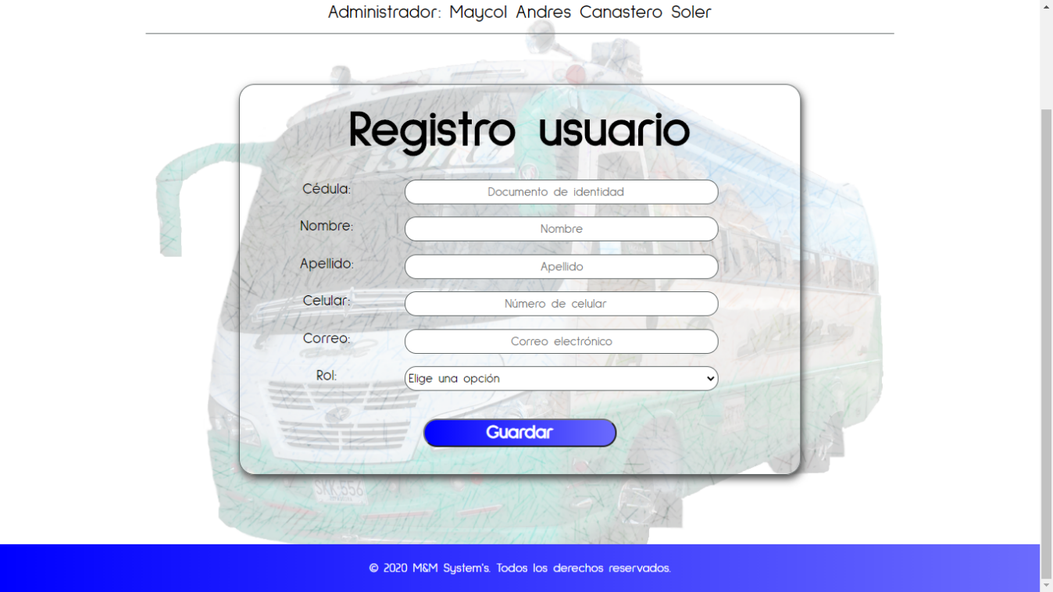

Ilustración 15. Registro de un usuario en el software

Para el registro de un usuario, como se puede ver en la ilustración número 15, se necesita el número de identificación, nombre de la persona, apellido, celular, correo electrónico y el rol, con el fin de identificar y asignar las posibilidades del perfil según el rol que ingrese, esta acción solo puede ser llevada a cabo por usuarios con el rol de oficina o administrador.

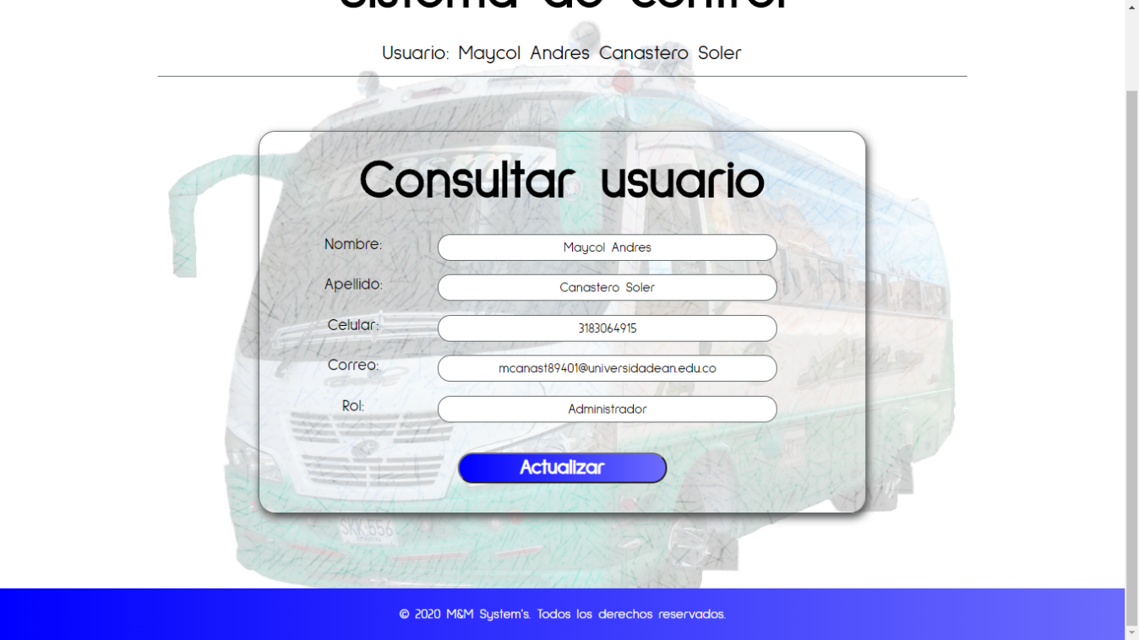

Ilustración 16. Consulta de un usuario en el software

Al consultar un usuario se van a evidenciar los datos ingresados en el registro del mismo, dando la posibilidad de actualizar cualquiera de los datos del perfil, como se puede ver en la ilustración número 16, esta acción solo puede ser llevada a cabo por usuarios con el rol de oficina o administrador.